浅谈信息化时代
公文质量的自动控制与管理
中国五矿办公厅

公文质量控制与管理是中央企业办公厅一项重要的基础性工作，直接关系到企业形象和办公效率。公文质量的保障是一项极富责任感和专业水准的工作，往往因为一个岗位的调换而发生巨大的落差。近年来，随着企业信息化水平大幅提高，电子公文系统的实施和改进取得了很多有益的成果。中国五矿办公厅在长期的公文处理实践中，尝试以计算机程序对公文的体例格式、行文规则等进行智能引导和实时控制，通过清晰友好的人机交互界面将公文的管理报批规则和公司的运营管控思路融入到电子公文系统后台程序中，力求将公文制作的常见问题化解在起草阶段，变人工核稿为程序自动把关，开展了一些探索。本文以五矿协同办公系统“公文管理”模块的设计思路为例，浅谈信息化时代如何利用新技术在电子公文系统实现公文质量的计算机辅助控制与管理。
一、公文质量问题的分类
一份完整的公文由眉首、主体、版记三部分构成，详细分解开来包括份数序号、秘密等级、保密期限、紧急程度、发文单位标识、发文字号、签发人、标题、主送单位、正文、附件、成文时间、公文生效标识、附注、主题词、抄送单位、印发单位和日期等要素。通过大量的案例比较我们发现，日常工作中，公文质量问题虽然林林总总、纷繁复杂、表现不一，但大体可归为两类：形式和内容——即以要素版式、格式差错为代表的形式问题和以要素内涵偏差为代表的内容问题。
形式，我们指公文的各种体例格式的外在表现，即诸种公文要素在字体、字号、摆放位置、编排方式等方面的规定。为了保持公文形式上的严肃和美观，所有公文要素均有相对统一具体严谨的格式规定。以发文字号为例，按照《国家行政机关公文格式》（国家标准GB/T9704-1999），“发文字号由发文机关代字、年份和序号组成。发文机关标识下空2行，用3号仿宋体字，居中排布；年份、序号用阿拉伯数码标识；年份应标全称，用六角括号‘〔 〕’括入；序号不编虚位（即1不编为001），不加‘第’字。”这样的规定十分严谨细致，在一定时间内相对固定，不容任意变更。
内容，我们指公文围绕某个主旨的具体呈现，即诸种公文要素在特定公文中的特定表达。单就一份公文而言，秘密等级、紧急程度如何确定？发文字号如何编码？标题的文种、主送和抄送单位的区分、会签单位的认定、正文的结构、语言、标点，等等。一般而言，公文各要素内容是人工智慧参与的结果，因而公文内容的质量把握显然比公文形式更为困难和复杂，需要发挥更多的主观能动性。
二、公文形式的质量控制
一份拥有完美体例格式的公文出自于撰稿者异乎寻常的责任心、耐心与细心——人工强记所有格式要求，并在每一次行文中逐一调整检查，并不容易。然而，从另一方面来说，公文体例格式上出的问题，都是“死问题”，是只要“死记硬背”就完全可以轻松解决的问题。计算机的机械性、精准性就可以将这样一个繁杂的问题转化为轻松的问题。
（一）利用后台代码控制公文要素
五矿公文管理模块在“新建公文”时并不是一张空白的任由发挥的A4纸，而是一张按公文要素排列、逐项待填的表格（如图１）。表格中每个项目背后均加以规范性控制，例如：公文的编号或字号都按照公司的公文编码体系自动设定，拟稿人员无需查询核对和填写；系统自动识别拟稿人身份，新建公文时，会根据拟稿人ID自动引入拟稿人联系电话、主办单位、主办单位负责人、主办单位公文管理员姓名和电话等信息；如发现有的要素没有填报齐全，系统将给出提示直至填写完整。以上功能保证了公文在形式上的完整和规范。
图1：
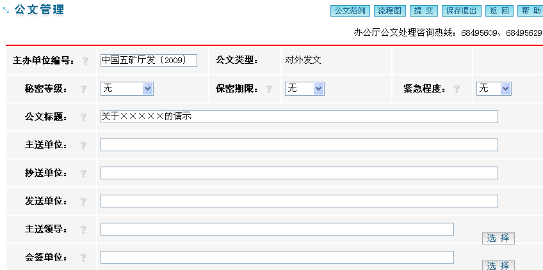
按表格指示依次填写相关公文信息，公文编号、拟稿人姓名、电话、拟稿日期、主办单位信息自动给出，用户无权修改
XXXXXXXX
（二）标准纸质公文的自动输出
报送国家机关和存档的公文均需输出制作纸质文件。在完成公文要素的完整性控制和审批之后，下一步的工作就是结合国家标准的规定和公司内部标准生成一份完全符合规范的正式文件。
我们为此设计开发了标准公文打印功能。用户只需点击“打印”按钮（如图2），系统会立即激活WORD，呈现在WORD中的文本已经是

图2：
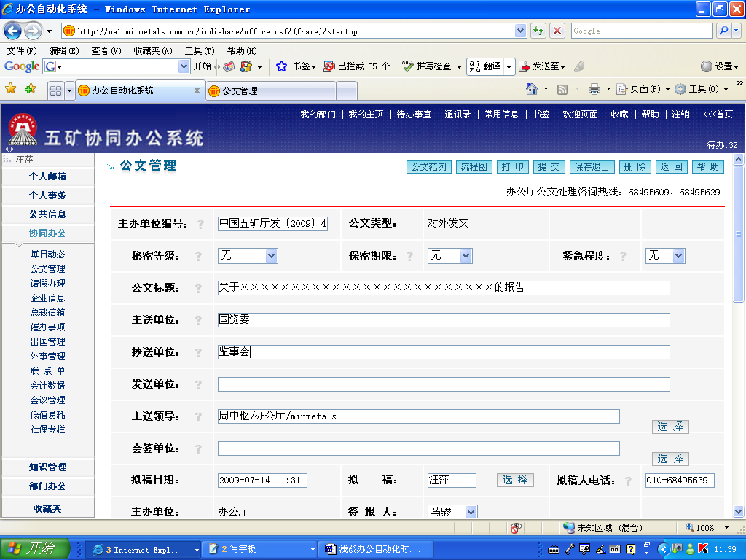
填写完整保存后选择“打印”按钮
按照公文规定生成的格式化的标准文件（如图3）。页面纸型和边距按参数完成设定，秘密等级、紧急程度、字号、标题、成文时间、附注、版记位置被正确摆放，所有要素的字体字号和行距完全按标
图3：
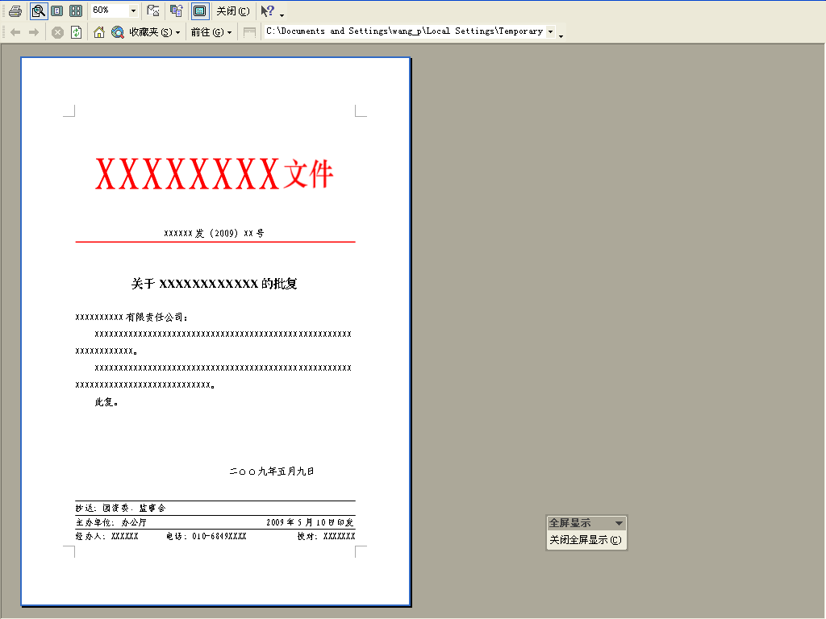
直接生成固定格式的呈文，页面设置、字体、段落及其它格式均由系统设置，更具一致性
准显示。配合带自动装订功能的打印机，并辅以专业的电子印章管理软件后，公文从排版到打印、盖章、装订一气呵成，办公自动化程度迅速提升，公文经办人员的劳动负荷显著降低。
三、公文内容的质量管理
相对而言，计算机对公文格式的控制是比较简单的工作，而对公文内容的管理由于考虑的因素更多更细，人力因素参与较多，计算机在此处发挥效力不是那么强大。但是我们仍然有一个基础的认识，就是自动化系统可以有所作为。通过不断模拟人的思维对公文内容的质量问题进行分解，我们运用实时引导、识别常见错误、提供帮助三项手段，成功实现了引导、纠错、学习咨询三个功能，从而有效辅助公文撰稿者在运用公文自动化系统撰写公文时更好地把握公文内容的质量。
（一）实时引导——案例:文种的选择与注解、会签单位的默认与强制选择
图4：
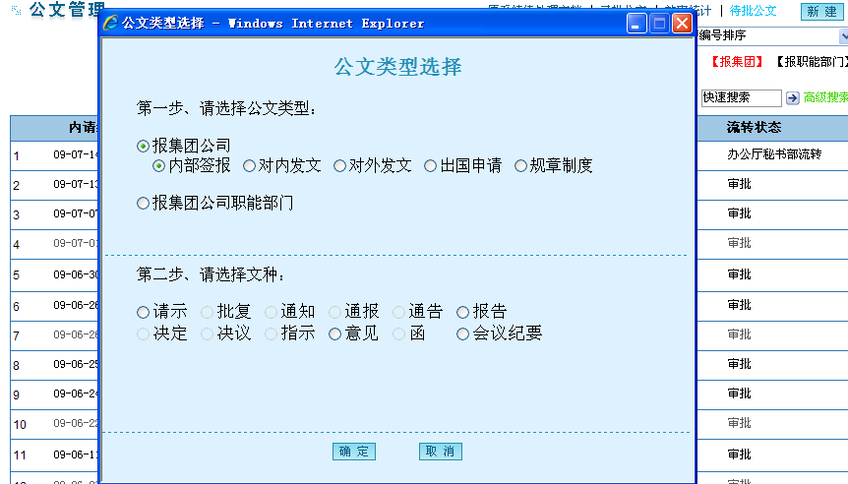
选择公文类型，如公司内部签报
可见四种可供选择的文种
在五矿协同办公系统的“公文管理”模块，新建一份公文时，并不马上调出表格页面（如图１）填写信息，而是弹出一个对话框引导用户分步选择公文种类信息。
在这个对话框中，系统对不同用途的上行文和下行文所可用的文种进行了自动区分、限定和锁定，无法错选（如图4、5），从而
图5：
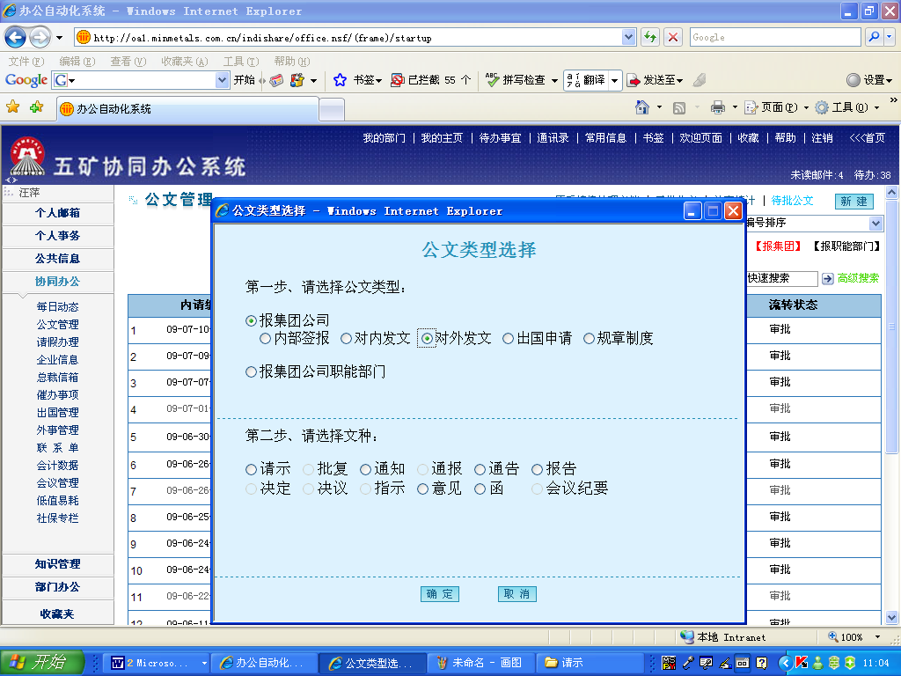
选择公文类型，如公司对外发文

内部签报
可见六种可供选择的文种

杜绝了诸如下行文文种用于平行文或上行文的情况。
图6：
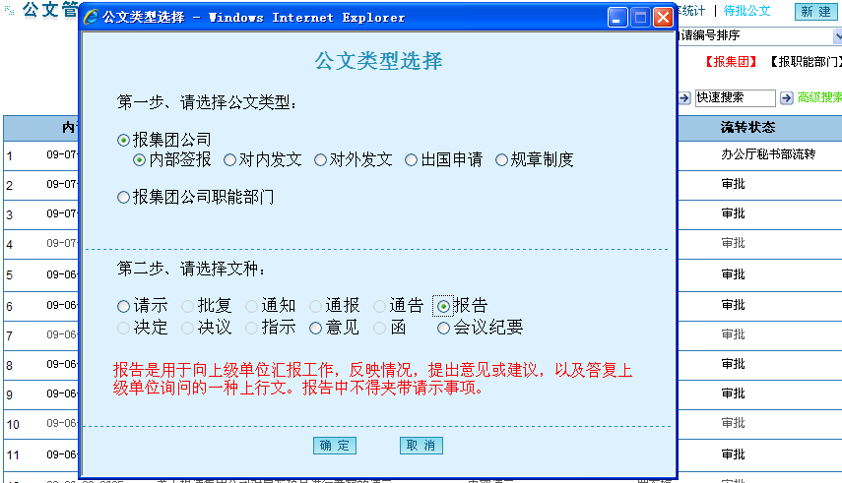
如选择集团内部签报的“报告”文种，则出现对该文种的解释和限定
在选定了文种之后，文种选择的对话框底部会立即出现相应文种的用途、用法、注意事项等等，以及时纠正可能用错的文种（如图6）。诸如报告中夹带请求批准事项，请示件多头报送等行文规则问题会以红色字样突出显示，提示用户予以避免。
根据公司公文管理办法，特定功能的公文必须会签特定的职能单位，如“涉及集团公司领导出席的大型会议、外事活动安排，须会签办公厅；涉及人事管理、劳动工资事项，须会签人力资源部；涉及财务管理事项，须会签财务总部；涉及诉讼、仲裁等法律事务，须会签法律部”等等。为引导撰稿人正确标识会签单位，系统会最大限度地由文种、标题等信息以关键词方式自动判断公文所须会签的职能部门，在“会签单位”一栏默认显示推荐或强制性选项。比如，一旦撰稿人选择了“规章制度”这一公文类型，那么一进入填写公文要素表格（如图１）的页面，系统将自动在会签单位一栏锁定“企业规划发展部”（如图7）。
图7：
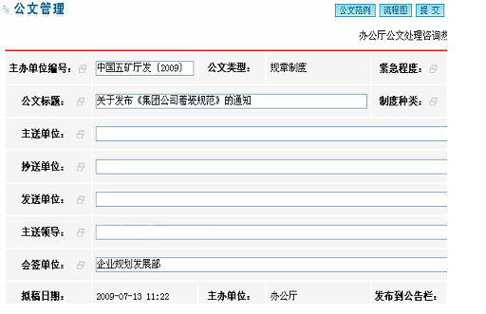
系统默认会签单位，规章制度时，会签单位栏会自动出现“企业规划发展部”
（二）识别常见错误——案例：标题文种错误、行文关系混乱、标点运用失当
五矿协同办公系统的公文管理模块在撰稿人填写公文要素表格（如图１）的过程中，会根据后台设定模式按关键词主动识别常见错误，对可疑之处高亮显示，并跳出对话框，让撰稿人甄别，实时辅助撰稿人修改可能出现的错误（如图8、9、10）。
图8：
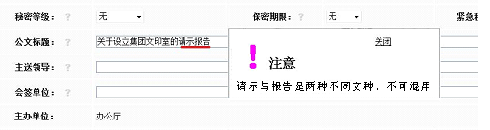
实时识别常见错误，如标题中同时出现请示与报告字样
例如，当标题一栏中同时出现“请示报告”字样，系统会提示“请示与报告混用”的问题（如图8）；当主送单位一栏中同时出现“部、委、办”和“司、厅、局、室、处”字样时，系统会提示“行文关系不当”的问题（如图9）；
图9：
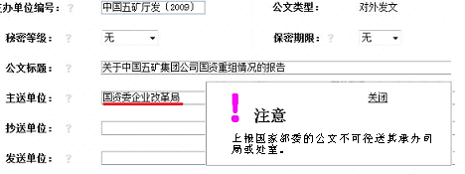当标题中出现任意标点符号时，系统会提示标点误用的问题（如图10）。除此之外，当发生签发人非公司主要负责人、越级报送、请示公文向下抄送等情况时，均有相应的禁止性提示。
实时识别常见错误，如上行文径送厅局
图10：
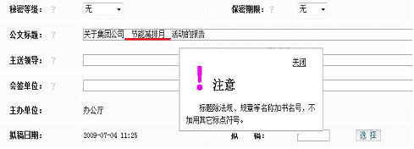
“ ”
实时识别常见错误，如标题中出现书名号
（三）提供帮助——案例：公文要素填写中的小问号、公文示例和帮助按钮
在传统的公文拟稿过程中，当撰稿人遇到问题时一般会向经验丰富的老员工咨询请教，从而保证公文质量不致偏差。模拟这一处理方法，五矿协同办公系统针对性地开发了各种形式的实时帮助功能，预先设定撰稿人可能遇到的诸种困难，随时随地解决疑难。
图11：
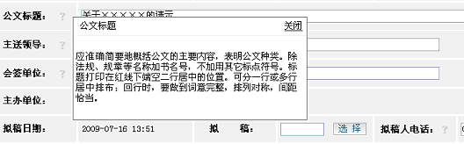
每一表格前都有解释功能的“？”，教导如何正确填表格，并留有关联岗位的咨询电话。例如公文标题选项
例如，在公文要素表格（如图１）的填写过程中，每个栏目的空格前设有小问号，当撰稿人无法确定要素内容时，可点击小问号，系统马上出现提示，告知相关栏目的填写方法（如图11、12）。
图12：
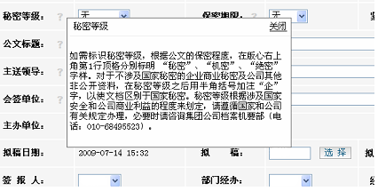
每一表格前都有一个解释功能的“？”，教导如何正确填写表格，并留有关联岗位的咨询电话。例如秘密等级选项
当撰稿人对所写公文的习惯用语、基本格式、常规方法不太熟悉时，可以在公文要素表格（如图１）的页面进入“公文示例”板块，这里提供了企业常用的十二种文种不同用途的经典范例和写作要领（如图13、14），便于撰稿人把握细节。
图13：
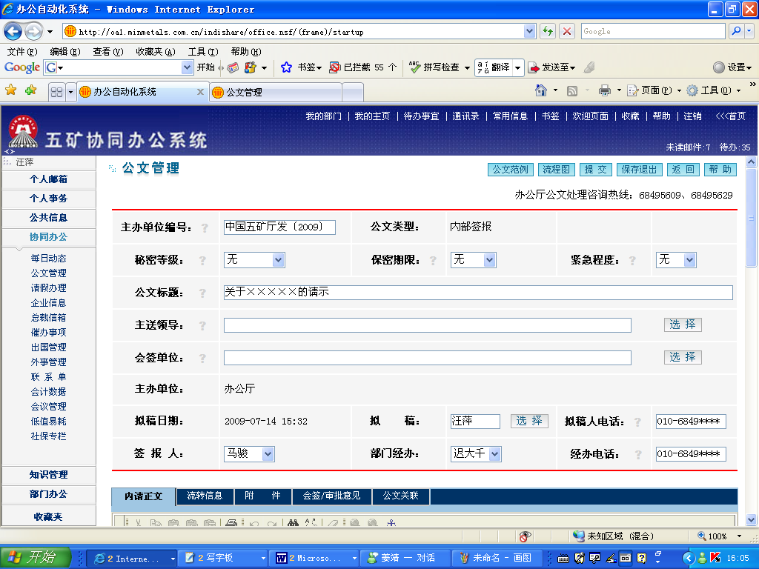
当对所写文种不熟悉时，可参考“公文范例”
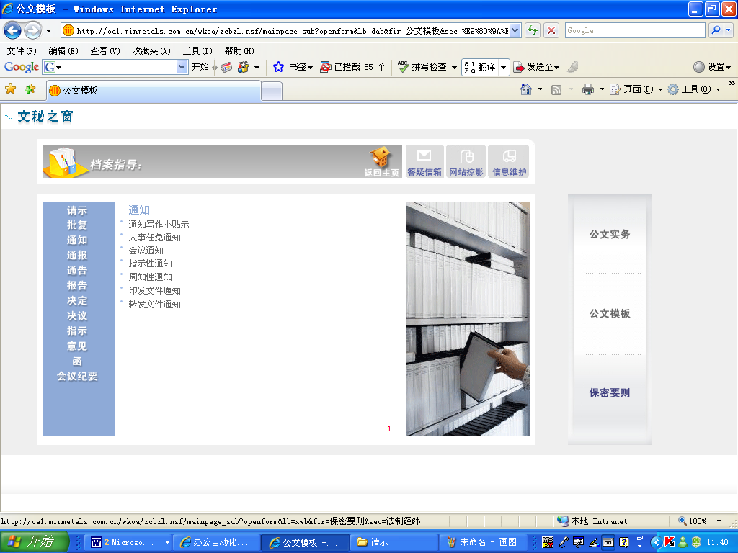
公文模板
提供所写文种各种用途的示例和提示

同时提供集团公司日常所用12种文种的模板和写作要领
图14：
不仅如此，在公文要素表格（如图１）页面我们还设置了“帮助”按钮，便于撰稿人在写作过程中实时了解相关公文写作的注意事项、规章、常识、体例等（如图15）。
图15：
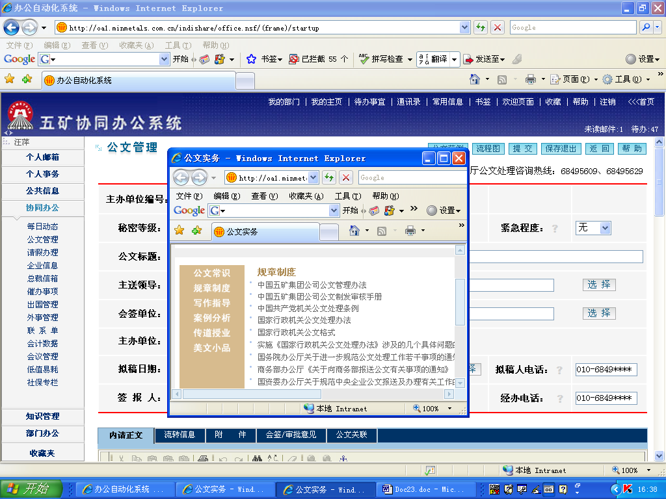
由“帮助”按钮学习各种文种相关的常识、规章、技巧等

通过这一系列实时的无处不在的引导、纠错和辅助功能，五矿协同办公系统的公文管理模块最大限度地保证了撰稿人在拟稿过程中获得全方位的帮助，从源头上切实加强了公文内容的质量管理。

